Шифр | Олимпиада по окружающему миру (Городской этап) 2011- 2012
Выбери правильный ответ и обведи кружком соответствующую букву.
1. Какие грибы появляются ранней весной? а) маслята; б) сыроежки; в) строчки; г) опята.
2. Какого обитателя водоёмов называют санитаром? а) бобра; б) щуку; в) карася; г) ондатру.
3. Что представляет собой банановое растение? а) высокое дерево; б) кустарник; в) травянистое растение
4. Днём похожа на тростник, по ночам ревёт как бык. Кто это? а) сова; б) выпь; в) филин; г) кулик.
5. Какая рыба вьёт гнездо? а) колюшка; б) карп; в) карась
6. Из трёх предлагаемых списков выбери один, в котором находятся организмы из одного сообщества. Назови это сообщество. а) Сосна, клёст-сосновик, брусника, кубышка_-.............................................................. б) Ель, кедровка, соболь, брусника, маслёнок .................................................................. в) Сосна, пушица, вех ядовитый, камыш, ондатра.-........................................................
7. Какой из указанных знаков указывает пешеходам место перехода дороги?
а)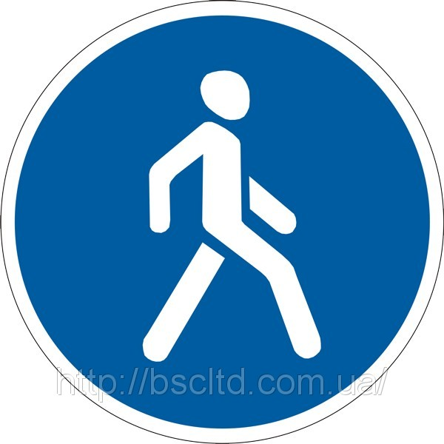 б)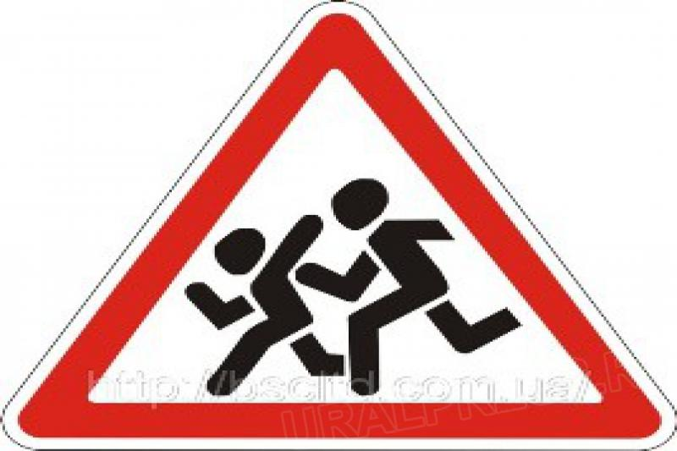 в) 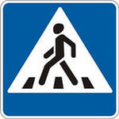 г) 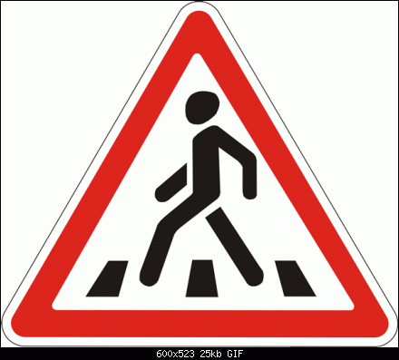.

8. Как проверить, бьётся ли сердце человека, находящегося без сознания?
а) по дыханию б) приложить ухо к грудной клетке в) по пульсу сонной артерии

9. В каких частях света расположена Челябинская область?
........................................................................................................................................................

10. Какое полезное ископаемое заставляет нас скользить на мокрой тропинке? .......................................................................................................................................................

11. Почему сорняки пропалывают до цветения? .......................................................................................................................................................
12. Отгадай, что это? В старину меня прозвали ворон-ягода. Из моего сока готовили фиолетовые чернила. Меня можно встретить в лесах от Подмосковья до тундры. В моей мякоти много витаминов, железа. Я улучшаю зрение. ............................................. ........................................

13. Напиши названия различных животных так, чтобы все они начинались на Б
1.Б _ _ _ 2.Б _ _ _ _ 3.Б _ _ _ _ _ 4.Б_ _ _ _ _ _ 5.Б _ _ _ _ _ _ _

14. В каких природных зонах на территории России могут обитать эти животные? волк................................................................................................................................................. журавль -....................................................................................................................................... кузнечик -...................................................................................................................................... сайгак-...........................................................................................................................................

15. Иногда стрекозы залетают далеко от водоёма на луг, в лес, где охотятся за насекомыми. Но даже при обилии корма вдали от водоёма эти животные всегда возвращаются к воде. Почему? ...........................................................................................................................................................................................................................................................................................................................................................................................................................................................................

16. Найдите ошибки в экологическом очерке, используя свои наблюдения в природе: Белая трясогузка бегает по земле, зернышки собирает, хвостиком из стороны в сторону машет. Прилетает рано, со вскрытием рек. Гнёзда строит на невысоких деревьях, часто даже в дуплах ........................................................................................................................................................................................................................................................................................................................................................................................................................................................................... 17. Летом группа путешественников отправилась в полет на воздушном шаре. В конце полета им пришлось идти на вынужденную посадку. При посадке в незнакомом лесу разбился компас. Но они помнили, что перед аварией мелькнуло село в юго-восточном направлении от их курса. Путешественники взглянули на часы. До заката солнца оставалось не больше часа. Как путешественники могут определить путь к селу? ..........................................................................................................................................................................................................................................................................................................................................................................................................................................................................
18. Почему в Москве перед входом в картинную галерею стоит памятник купцу П.М. Третьякову?..................................................................................... .......................... .................................................................................................................................................

19. Объясни, почему войну 1812 года называют Отечественной? ..................................................................................................................................................................................................................................................................................................................

20. В 2012 году Россия будет отмечать 200-летний юбилей великого сражения. О нём, император Наполеон вспоминал позже: «Из всех моих сражений самое ужасное то, которое я дал под Москвой. Французы в нём показали себя достойными одержать победу, а русские стяжали право быть непобедимыми…» Как называется это сражение? Какой русский полководец возглавлял это героическое сражение? ...........................................................................................................................................................................................................................................................................................................................................................................................................................................................................
Критерии проверки
городского этапа олимпиады младших школьников по окружающему миру 2012 г.

№ п/п | Ответы | Количество баллов
1 | в) строчки | 1
2 | б) щуку | 1
3 | в) травянистое растение, трава | 1
4 | б) выпь | 1
5 | а) колюшка | 1
6 | б) ель, кедровка, соболь, брусника, маслёнок - хвойный лес, тайга | 1
7 | в) указательный знак «пешеходный переход» | 1
8 | в) по пульсу сонной артерии | 1
9 | В Европе и Азии | 1
10 | Вода | 1
11 | Избегают появления семян | 2
12 | Черника | 2
13 | Названия любых животных (звери, птицы, рыбы, насекомые и т.д.) За дополнительные слова можно добавить баллы, но не более 2 | 1+1+1+1+1 +(2)
14 | Волк – зоны лесов, степей, тундры Журавль – зоны лесов, степей, тундры Кузнечик – зоны степей и лесов Сайгак – зона степей | 1+1+1 1+1+1 1+1 1
15 | Вода нужна стрекозе, т.к. ее личинки могут развиваться только в воде. | 2
16 | Белая трясогузка – насекомоядная птица. Хвостиком машет вверх – вниз. Гнёзда строит в кучах хвороста среди деревянных построек, в поленницах, в выворочены корнях (близко к земле). | 1+1+1
17 | Нужно встать лицом к солнцу – это западное направление, значит, за спиной будет восток, а слева – юг. Искомое направление будет по средине между югом и востоком. | 3
18 | Купец Третьяков – основатель галереи. | 2
19 | Всё население России поднялось на защиту своего Отечества | 2
20 | Бородинское сражение. Полководец - Михаил Илларионович Кутузов | 1+1
Максимальное число баллов |  | 42 + (2)=44

